4 1 настройка тест opc server 0x06 owen
Создадим тег 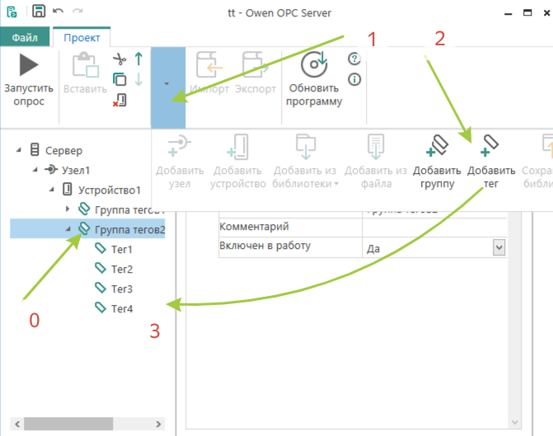
По пунктам!
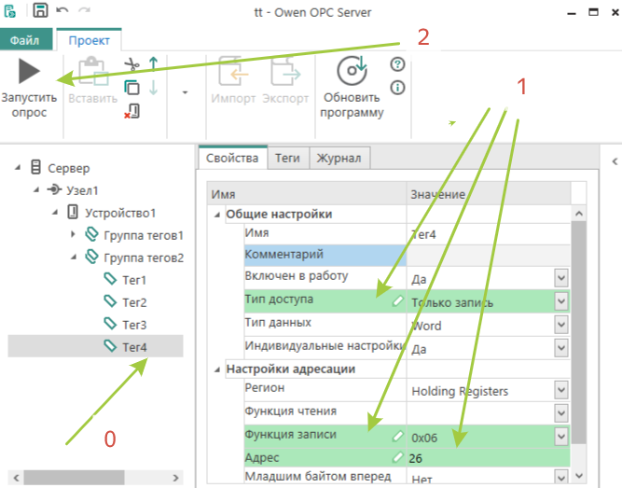
По пунктам настроить тег ! Запустить!
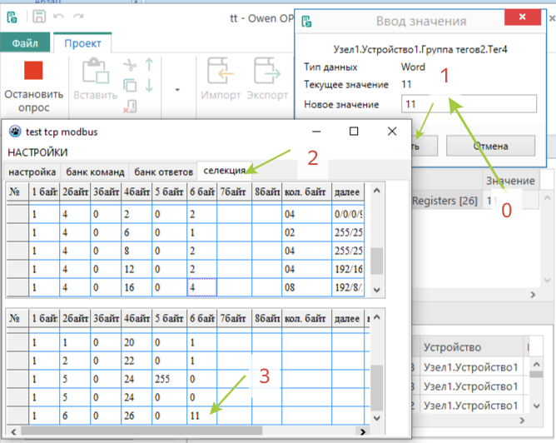
По пунктам! Обратить внимание, что данные переданы, а подтверждения не надо!
Изменим формат!
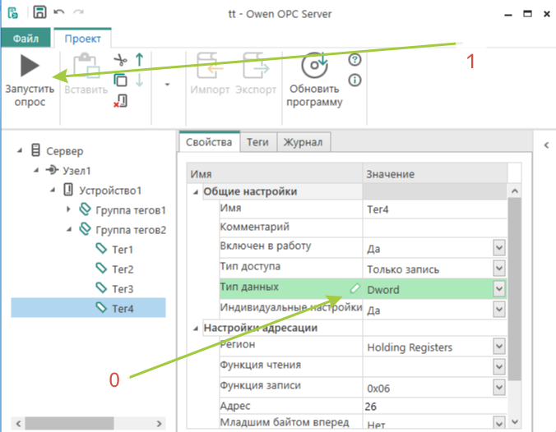
По пунктам! Далее водим число!
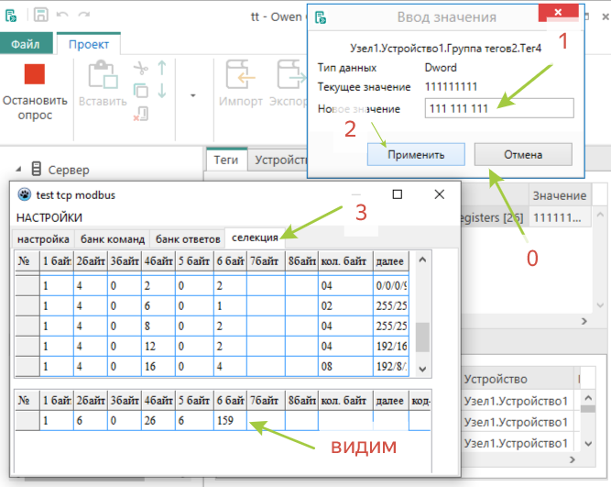
По пунктам! Видим результат!

